REPONT ADATBÁZIS DOKUMENTÁCIÓ
Az adatbázis azzal a céllal lett létrehozva, hogy a REpont gépeknek a számon követesé, és a végfelhasználóknak ezeknek a gépeknek a hely alapú mutatásában segítsen. Könnyen lehet megtudni egy gép jelenlegi adatait például melyik településben van, a pontos cím, milyen szinten van megtelítve. Azon kívül, van még egy másik tábla, melyben különböző teljesítményekért ún. ’achievement’-eket lehet elérni, amelyek x mennyiségű üveg beváltásáért kapnak ajándékokat, pl. kuponokat különböző boltoknál. Van egy tábla, melyben Magyarország települései és azoknak az irányítószámai vannak eltárolva, ez a többi adattábla könnyebb összeköttetésére szolgál. Véglegesen pedig a felhasználók is el vannak tarolva az adatbázisban, felhasználónév, jelszó, a felhasználó címe, hogy tudjuk melyik gépek vannak hozzá vannak a legközelebb stb.
Táblák Bemutatása:
- Települések
Mező | Rövid Leírás | Adattípus | Kulcs típusa | Egyéb specialitások
zipcode | Itt a települések irányító száma van tárolva | int | PRIMARY KEY | NOT NULL, UNIQUE
settlementname | A települések neve | varchar(75) |  | NOT NULL

- Gépek
Mező | Rövid Leírás | Adattípus | Kulcs típusa | Egyéb specialitások
gid | Itt a gép azonosító száma van tárolva | int | PRIMARY KEY | NOT NULL, AUTO_INCREMENT
zipcode | A gépnek a tartozási helyének az irányítószáma | int | FOREIGN KEY | NOT NULL
fillpercentage | A gépnek a töltöttségi százaléka | int
machineaddress | A gépnek a pontos címe | varchar(100) |  | NOT NULL
- Felhasználók
Mező | Rövid Leírás | Adattípus | Kulcs típusa | Egyéb specialitások
fid | Itt a felhasználó azonosító száma van tárolva | int | PRIMARY KEY | NOT NULL, AUTO_INCREMENT
username | A végfelhasználóknak a felhasználóneve | varchar(30) |  | NOT NULL, UNIQUE
pass | A felhasználónak a jelszava van itt eltárolva | varchar(125) |  | NOT NULL
useraddress | A felhasználó a pontos címe | varchar(100)
zipcode | A felhasználó irányítószáma | int | FOREIGN KEY | NOT NULL
bottlecount | Az újrahasznosított üvegek száma | int |  | NOT NULL
achivements | Az elért achivementek listája | varchar(250)
- Achivementek
Mező | Rövid Leírás | Adattípus | Kulcs típusa | Egyéb specialitások
aid | Az achievement azonosítója van itt | int | PRIMARY KEY | NOT NULL, AUTO_INCREMENT
acname | Az achievement neve | varchar(75)
requirements | A kötelező üvegszám az eléréshez | int |  | NOT NULL
Kapcsolat ábra:
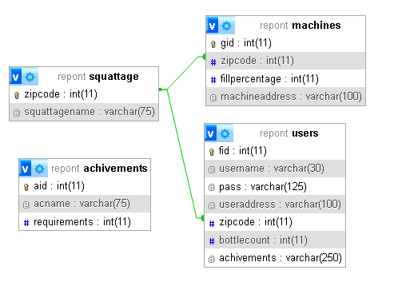
ER diagram:
